当我发现我爸是Gay之后（二）
盏灯厦一人

2020-06-08

以下文章来源于一千零一1001酒吧 ，作者没头脑 Jan
一千零一1001酒吧
厦门1001酒吧致力于打造兼具年轻和品质的性少数文化主题酒吧，于2019年圣诞节开业，坐落于莲坂明发商业广场北区275-277号




#故事#

我和朋友Aki去酒吧踩点
等他下来的时候，直接一句话糊在我脸上
“你爸是gay，实锤了”

当时我的状态可以用兴奋来形容吧
我也觉得不可思议，
第一反应居然是“你看吧！果然是这样！”

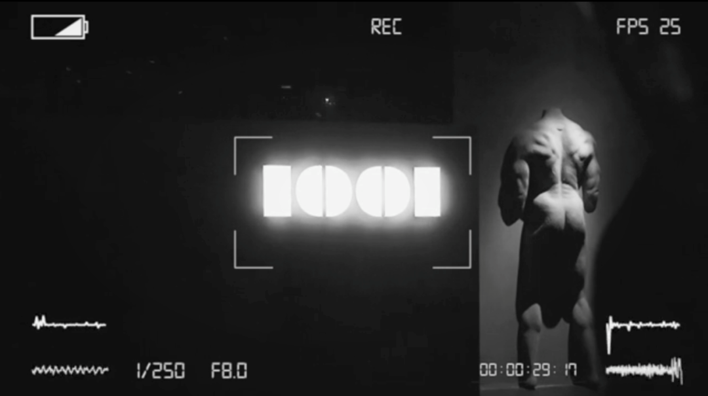
https://www.wjx.cn/jq/80659806.aspx
回家的路上
我从短暂的兴奋
到回家时内心的五味杂陈......
洗漱完毕后，我一头扎进床上

要不是疫情我不可能在家呆这么久
老爸不可能轻易跟我抱怨酒吧生意难做
我也不会帮老爸运营酒吧
更不可能有机会知道老爸开的是一家gay吧

也不会想拍这个纪录片

如果您是新朋友的话
可以通过查看上面的预告片
进一步了解这部非虚构影片的内容

#落地#

同性恋需要的不是解释，也不是理解
而是接纳
解释，要求你明白
理解，要求你感同身受
接纳
只需要像你接纳现在眼下所及事物一样
所以我想拍的是一个
“接纳之后”的非虚构作品
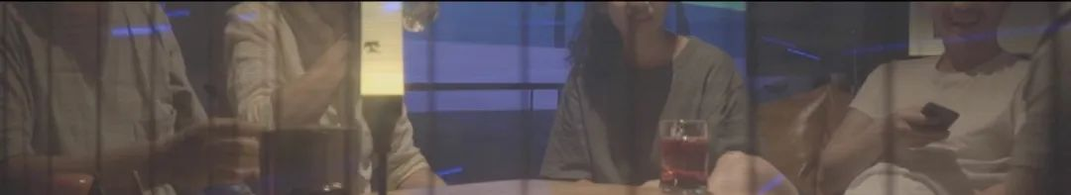

就这样
我开始构思
开始准备器材
并且招募了一些志愿者
几乎从零开始
我们开始了影片的拍摄

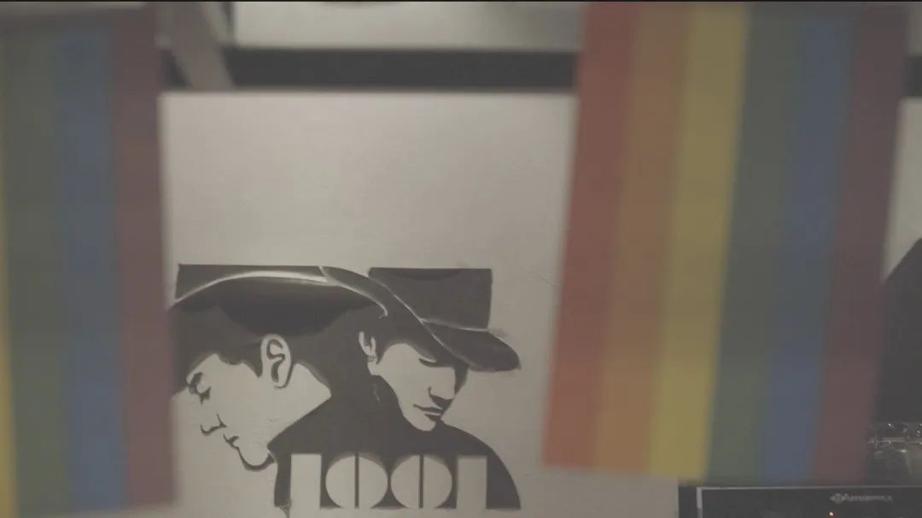

我记录了自己
怀疑、踩点、实锤的过程
记录了父亲的生日
记录了一些我与母亲，我与父亲的谈话
还采访了一些志愿者
并实现我的一些影像构思

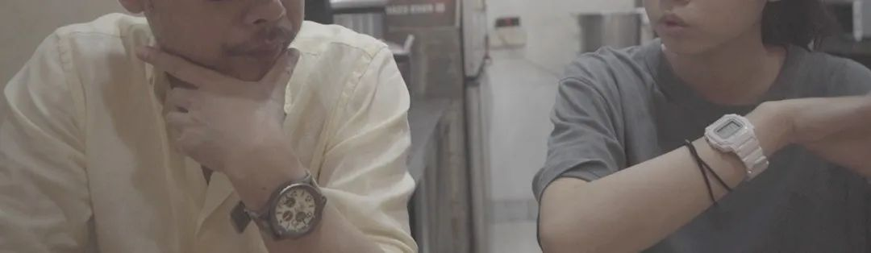

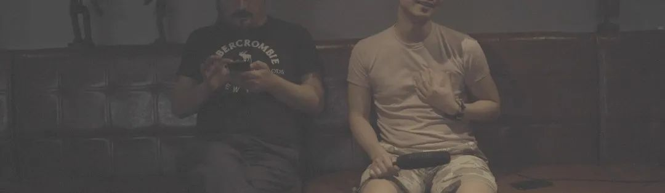

还记录了
我加入老爸的股东团队
一起经营酒吧过程中的点点滴滴
还认识到的许许多多可爱的朋友

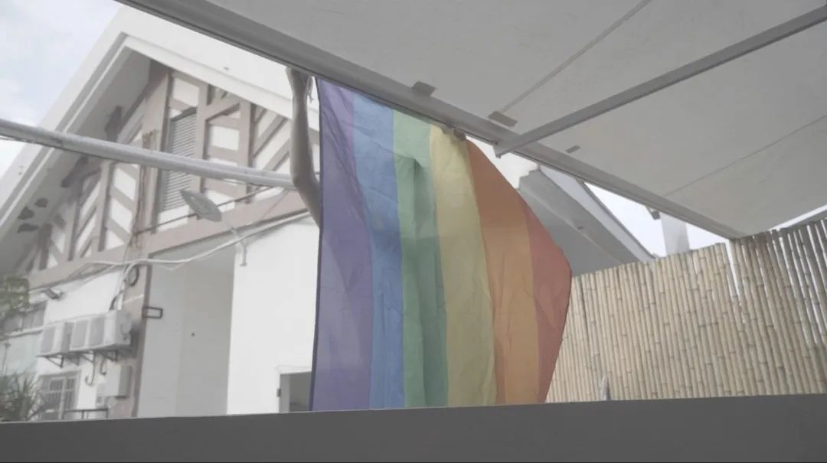

#公映活动#

🕓 6月25日
📍 沙坡尾艺术西区
在艺术西区每年的骄傲月活动上公映

🕓 6月26日
📍 1001夜酒吧
在酒吧的骄傲月活动上公映

未来我们也许还会
专门为厦门以外的支持者们
举办一次线上的公映与交流活动
敬请期待！

#我们需要你的支持#

拍摄期间主要因为
疫情特殊时期
题材的独特性
剧组成员都是高校大学生
人力物力有限
故在此寻求大家的帮助

如果勇敢的你
#愿意加入剧组#
施展你的一技之长
可以扫描下图二维码添加微信，和我们联系


如果有心的你
#愿意经济资助#
请点击下方的「阅读原文」
填写一个简短的众筹意向调查问卷
（只有四道选择题啦）
您的意愿反馈对我们来说非常重要！

这将直接决定我们今后
是否会发起正式的众筹

我们不需要华丽的特效，纷繁的布景
我们只是希望可以租赁到最基本的设备
记录下那些正在这个角落发生的朴素的时刻

众筹一旦发起
我们将会给支持者们所期待的的回馈
你可以通过填写问卷
让我们知道，你最倾向于哪种回馈方式
｜参加线下公映？
｜参加线上放映交流？
｜酒吧骄傲月活动优惠？
｜纪录片尾感谢？

希望遇到同样勇敢的、骄傲的你！

（点击“阅读原文”填写问卷↓）

图 / 没头脑 Kuntooze
文 / 没头脑 Jan
设计 / 没头脑 Jan

https//www.wjx.cn/jq/80659806.asp
（

阅读原文

